Domaine : Se repérer dans le temps et l’espace
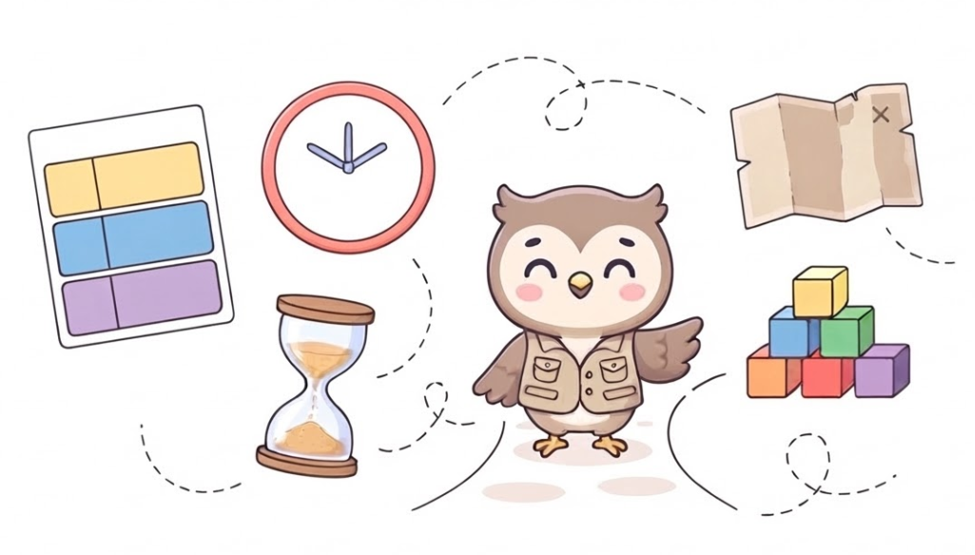
Se repérer dans le temps
Acquérir les premiers repères temporels
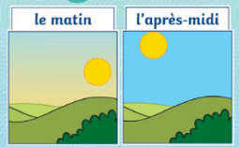  Je me repère dans les moments d’une journée. | 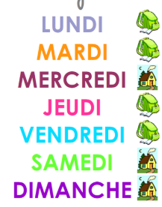  Je connais les jours de la semaine. | 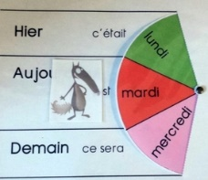  Je me repère dans la semaine. | 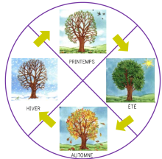  Je reconnais les saisons et leurs caractéristiques. | 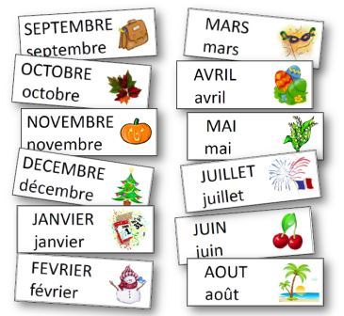  Je nomme la plupart des mois de l’année.

S’approprier la notion de chronologie
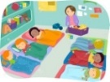  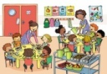  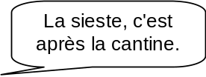  J’ordonne des moments de la journée. | 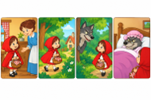  Je restitue la chronologie d’une histoire simple. | 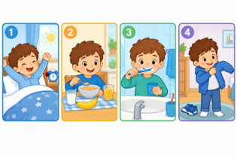  J’ordonne des évènements passés les uns par rapport aux autres.

Construire la notion de durée
  Je connais et j’utilise quelques mots qui font référence à la durée. | 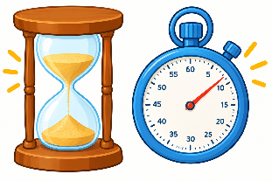  Je compare des durées.

Se repérer dans l’espace
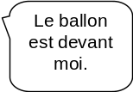    Je situe un objet par rapport à moi. | 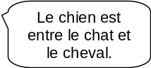    Je situe des objets entre eux. | 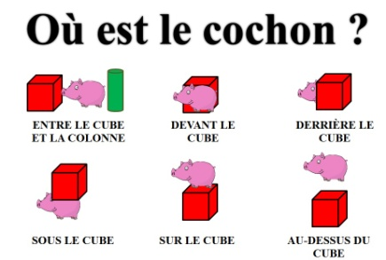  Je situe un objet par rapport à un repère.

  J’utilise un livre en le tenant dans le bon sens. | 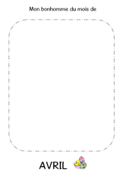  Je me repère dans l’espace d’une feuille. | 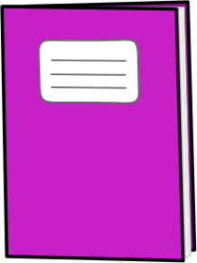  Je me repère dans mon cahier.

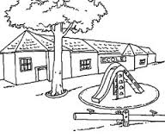  Je me repère dans l'école. | 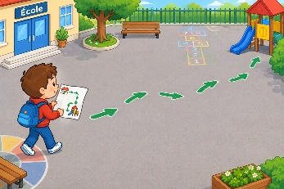  Je réalise un trajet, un parcours simple dans l’école. | 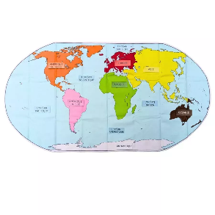  Je reconnais quelques espaces géographiques sur un planisphère.

Représenter l’espace
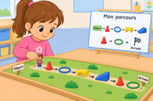  Je reproduis un parcours simple. | 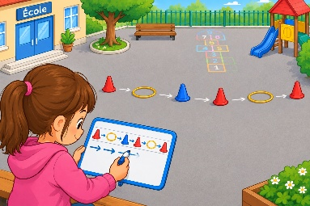  Je représente un déplacement. | 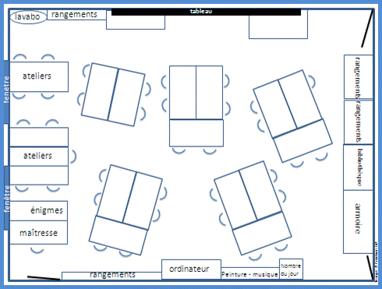  Je représente divers éléments sur un plan.

Découvrir l’environnement proche
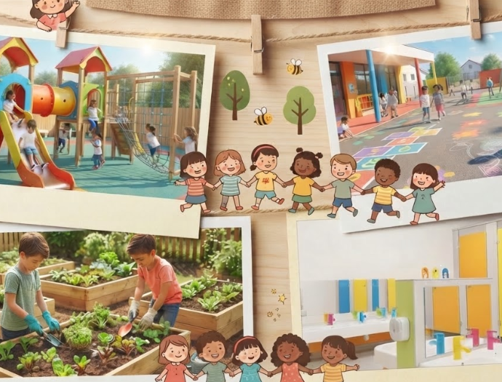  J’explore les différents lieux de l’école. | 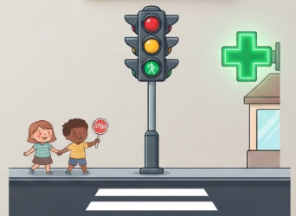  Je caractérise l’environnement proche de l’école. | 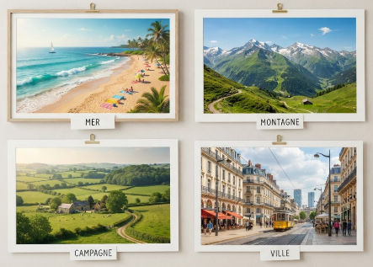  Je reconnais des espaces moins familiers.

